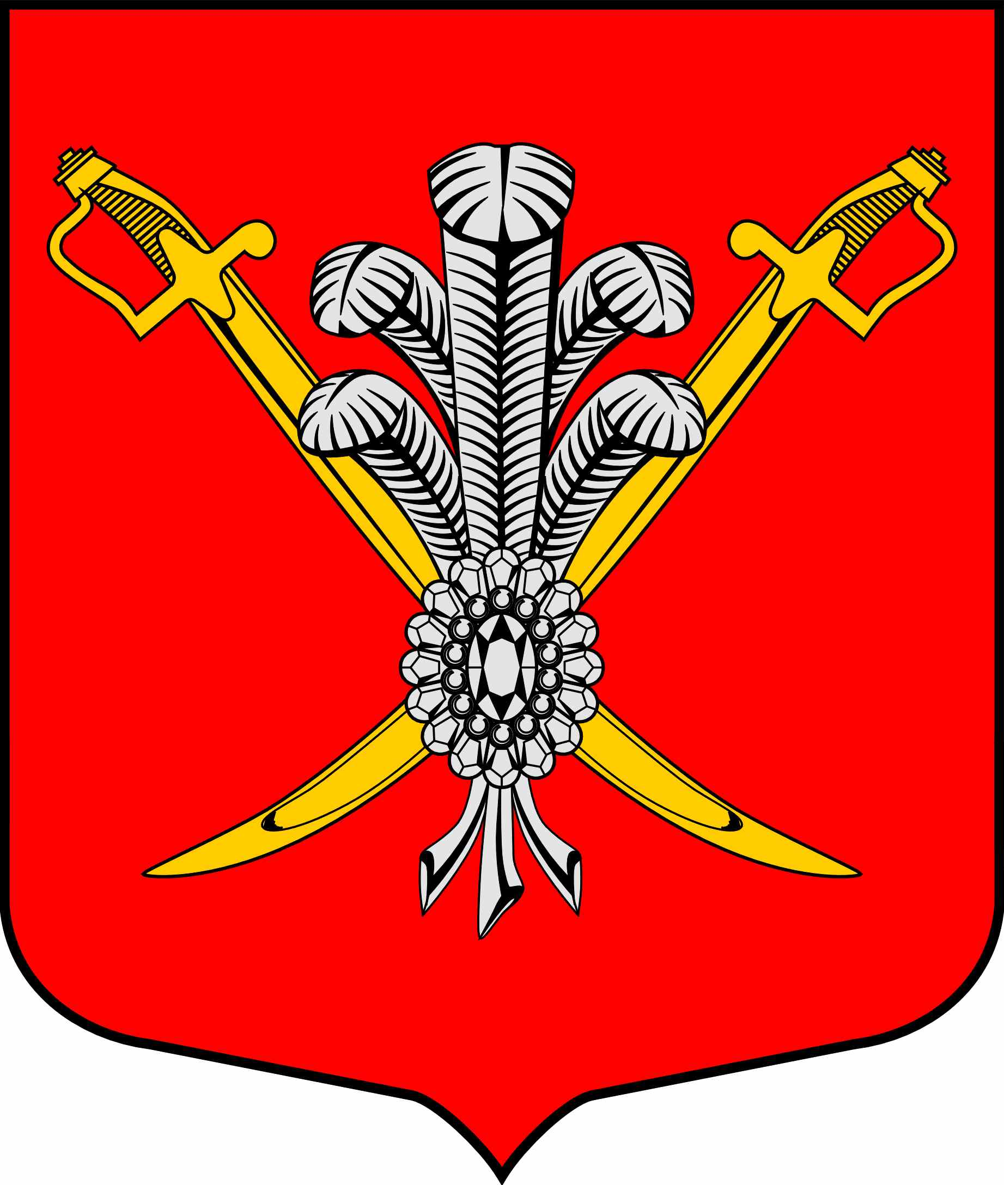

ВНУТРИГОРОДСКОЕ МУНИЦИПАЛЬНОЕ ОБРАЗОВАНИЕ

САНКТ-ПЕТЕРБУРГА МУНИЦИПАЛЬНЫЙ ОКРУГ КОЛОМЯГИ

(МО КОЛОМЯГИ)

МУНИЦИПАЛЬНЫЙ СОВЕТ
(5 созыв)

РЕШЕНИЕ № ____

__.__.2019 протокол заседания № __
О наделении местной администрации внутригородского муниципального образования Санкт-Петербурга муниципальный округ Коломяги полномочиями по определению границ прилегающих территорий, на которых не допускается розничная продажа алкогольной продукции, в порядке, установленном Правительством Российской Федерации
Руководствуясь Федеральным законом от 06.10.2003 № 131-ФЗ «Об общих принципах организации местного самоуправления в Российской Федерации», Законом Санкт-Петербурга от 23.09.2009 № 420-79 «Об организации местного самоуправления в Санкт-Петербурге», постановлением Правительства Российской Федерации от 27.12.2012 № 1425 «Об определении органами государственной власти субъектов Российской Федерации мест массового скопления граждан и мест нахождения источников повышенной опасности, в которых не допускается розничная продажа алкогольной продукции, а также определении органами местного самоуправления границ прилегающих к некоторым организациям и объектам территорий, на которых не допускается розничная продажа алкогольной продукции», Уставом МО Коломяги, Муниципальный Совет
РЕШИЛ:
- Наделить местную администрацию внутригородского муниципального образования Санкт-Петербурга муниципальный округ Коломяги полномочиями по определению границ прилегающих территорий, на которых не допускается розничная продажа алкогольной продукции, в порядке, установленном Правительством Российской Федерации.
2. Опубликовать настоящее решение в газете «Коломяжские вести» и на официальном сайте внутригородского муниципального образования Санкт-Петербурга муниципальный округ Коломяги (www.mokolomyagi.ru).
3. Решение вступает в силу на следующий день после его официального опубликования.
4. Контроль за настоящим решением возложить на Главу местной администрации внутригородского муниципального образования Санкт-Петербурга муниципальный округ Коломяги.

Глава муниципального образования С.Э. Борисенко

